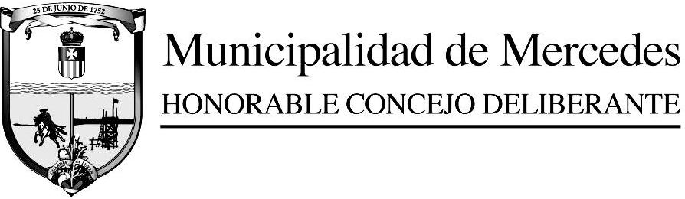
Mercedes (B), 13 de Diciembre de 2018.
Al Señor
Intendente Municipal
Dr. Juan Ustarroz
S / D
Ref. a Exp. N°4662/18-DE;
De mi mayor consideración
Tengo el agrado de dirigirme al Señor Intendente Municipal, con el objeto de llevar a su conocimiento que éste H. Concejo Deliberante en la Sesión Ordinaria del día 13/12/18, sobre tablas y por unanimidad sancionó la siguiente:
ORDENANZA Nº 8147/2018
ARTÍCULO 1º.- Autorizase al Departamento Ejecutivo a suscribir con el Ministerio de Salud de la Provincia de Buenos Aires, el Convenio de Colaboración y Adhesión para la implementación del Servicio de Atención Medica de Emergencias de la Provincia de Buenos Aires “SAME PROVINCIA” y su Protocolo Adicional Nº 1 y Protocolo Adicional Nº 2
ARTICULO 2º.- Comuníquese. Regístrese. Dese al Digesto General, cumplido, archívese.-
Saludo al Señor Intendente
Municipal muy atentamente.-

